Jelovnik od 29. 4. 2024. do 3. 5. 2024.
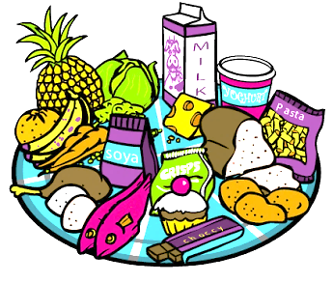
 | DORUČAK | MLIJEČNI OBROK  UŽINA | RUČAK | UŽINA ZA PRODUŽENI BORAVAK
PONEDJELJAK | Kroasan, Mlijeko | Kroasan, Mlijeko, Voće | Špageti Bolognese, Cikla salata, Kruh | Voćni jogurt
UTORAK | Sendvič s salamom, sirom i krastavcima u Graham pecivu,  Čaj | Sendvič s salamom, sirom i krastavcima u Graham pecivu,  Čaj, Voće | Purći zabatak, Mlinci, Matovilac salata, | Sladoled
SRIJEDA | - | - | - | -
ČETVRTAK | Pizaa školjka | Pizza školjka, Jogurt  Voće | Junetina u umaku od povrća, Rizi - bizi | Puding,  Voće
PETAK | Kukuruzni klipić, Kakao | Kukuruzni kljipić, Kakao, Voće | Lignnje u crvenom umaku, Pužići | Slane grickalice, Voće

